Пасив |  |  |  |  |  |  |  | Код | На початок 3BiTHoro пе | На 3BiTHoro пе io
 |  |  |  |  |  |  |  | 2 | з | 4
1. Власний  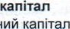  За ее ований |  |  |  |  |  |  |  | 1400  1405 | 5456 | 5456
о атковий |  |  |  |  |  |  |  | 1410 | 31063 | 30902
в т.ч. |  |  |  |  |  |  |  | 1411 | 19 | 19
Резе вний капјтал |  |  |  |  |  |  |  | 1415 |  | 818
Не озпо п иб ок непок |  |  |  |  | итий збиток |  |  | 1420 | 19568 | 32306
Неоплачений |  |  |  |  |  |  |  | 1425
Вил ений  Усього за I |  |  |  |  |  |  |  | 1430  1495 | 56087 | 69482
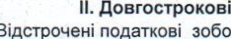  зобов'язання i забезпечення зобов'язання |  |  |  |  |  |  |  | 1500
ОВГОСТ 0k0Bi К едити 6aHkiB |  |  |  |  |  |  |  | 1510 | 41564 | 32372
lHLLJi ДОВГОСТ 0k0Bi зобов'язання |  |  |  |  |  |  |  | 1515
овгост 0k0Bi забезпечення |  |  |  |  |  |  |  | 1520 | 51 | 51
овгост 0k0Bi забезпечення ви |  |  |  |  | ат пе сонал |  |  | 1521 | 51 | 51
льове  Усього за |  |  | жан вання  II |  |  |  |  | 1525 | 41615 | 32423
III. зобов'язання i забезпечення Ко отко k0Bi К е ИТИ 6aHkiB |  |  |  |  |  |  |  | 1595  1600
Поточна кредиторська 3a60proaaHicTb за:  овго ковими зобов'язаннями |  |  |  |  |  |  |  | 1610
това и, |  |  | оботи, посл ги |  |  |  |  | 1615 | 1152 | 1234
 |  | нками з бюджетом |  |  |  |  |  | 1620 | 1029 | 1999
 |  | том з податк на п иб ок |  |  |  |  |  | 1621 | 745 | 1191
 |  | нками з. |  | а вання |  |  |  | 1625 | 295 | 278
 | оз ах нками з оплати п а i |  |  |  |  |  |  | 1630 | 727 | 725
Поточна к дито съка забо roBaHicTb за оде жаними авансами |  |  |  |  |  |  |  | 1635 | 4746 | 4834
Поточна кредиторська заборгованјсть за розрахунками з асниками |  |  |  |  |  |  |  | 1640 | 1041 | 1322
Поточна к едито съка забо roBaHicTb i3 вн |  |  |  |  |  |  | оз ах HkiB | 1645 | 19 | 24
забезпечення |  |  |  |  |  |  |  | 1660
Доходи майб Hix пе |  |  |  |  |  |  |  | 1665
[ни.Ј зобов'язання  Усього за lll |  |  |  |  |  |  |  | 1690 | 2867  11876 | 4045  14461
IV. Зобов'язання, з необоротними активами, им ваними для п ода , та г пами виб |  |  |  |  |  |  |  | 1695  1700
Баланс |  |  |  |  |  |  |  | 1900 | 109578 | 116366
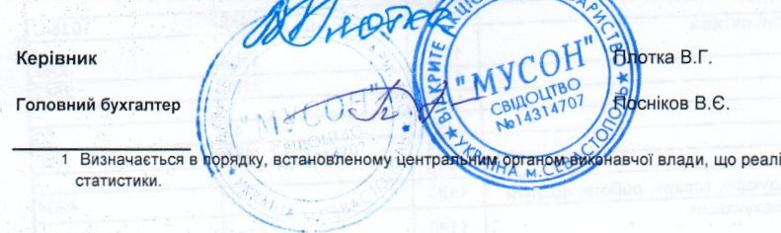
державну
пол&ику
у

